教 学 设 计
教 学 流 程
分课时 | 环 节  与时间 | 教 师 活 动 | 学生活动 | △设计意图  ◇资源准备  □评价○反思
第三课  时 | 活动1  4分钟 | 问题  （1）求出下列直角三角形中未知的边．  6  10  A  C  B  A  15  C  B  （2）在长方形ABCD中，宽AB为1m，长BC为2m ，求AC长 | 教师提出问题后让四位学生板演，剩下的学生在课堂作业本上完成．  学生分组讨论，自己解决； | ◇教师演示课件  △教师利用学生已有的知识创设问题情境，有针对性地引导学生进行练习，为学习勾股定理在实际生活中的应用做好铺垫．
第三课  时 | 活动2  20分钟 | 问题:  （1）在长方形ABCD中AB、BC、AC大小关系？  （2）一个门框的尺寸如图1所示．  ①若有一块长3米，宽0.8米的薄木板，问怎样从门框通过？  ②若薄木板长3米，宽1.5米呢？  ③若薄木板长3米，宽2.2米呢？为什么？ | 学生分组讨论  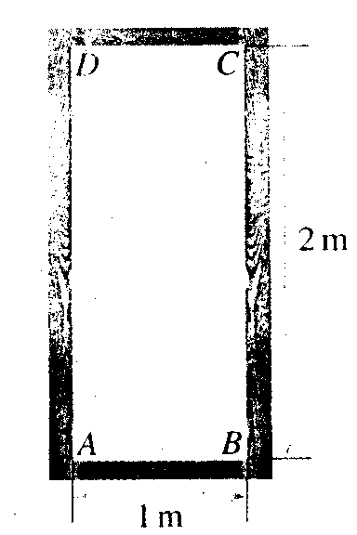  B  C  1m  2m  A  学生合作交流，讨论回答： | △由已有的知识和生活经验易于解答的小问题作台阶，顺利解决如何将实际问题转化为求直角三角形边长的问题，培养学生的数学应用意识  ◇教师演示课件
第三课  时 | 活动3  17分钟 | 1．勾股定理的具体内容是： 。  2、两锐角之间的关系： ；  3、若D为斜边中点，则斜边中线 ；  4、若∠B=30°，则∠B的对边和斜边： ；  5、三边之间的关系： 。  3．△ABC的三边a、b、c，若满足b²= a²＋c²，则 =90°； 若满足b²＞c²＋a²，则∠B是 角； 若满足b²＜c²＋a²，则∠B是 角。  4．根据如图所示，利用面积法证明勾股定理。 | 学生独立思考完成  小组合作完成 | ◇教师演示课件  △满足不同层次学生的学习需求，拓展学生思维空间，使所学的知识得到进一步深化．
第三课  时 | 总结反思  布置作业  4分钟 | 1、本节课你有哪些收获？  2、作业：略 | 学生归纳、总结谈感受 | △通过小结，使学生对所学知识进一步回顾，从而能更好的反思
 | 板书设计 | 勾股定理  反思：在教学中教师不要把教材当成一成不变的知识，而是要根据学生的具体情况，采取不同的教学方式、方法，创造性地处理教材，设计出符合学生实际情况的教学过程。但宏观的指导思想不能变。  一、应用：

